Bericht Techno Classica in Essen
Besuch unserer deutschen Mitglieder Rainer Schmitz und Dieter Heidemann
Bericht Christian Brodbeck .

Am 10. April 2013 abends landete der Flieger in Düsseldorf. Anschliessend fuhren mein Freund Yvan und ich mit dem Zug nach Essen. Wieder wollten wir die Techno Classica besuchen. Eine Messe rund um Oldtimer und deren Zubehör. Eine Messe, in einer Grösse, die ein Oldtimerfreund gesehen haben muss.
Hier sind Exoten ab den 30ern bis zu den Youngtimer zu finden. Vieles an Zubehör, Ersatzteilen, Restaurationsunternehmen aller Art, sowie ein grosses Angebot für die kleine und ganz grosse Brieftasche.
Obwohl es im Ruhrgebiet etliche US-Car Fahrzeugtreffs hat, beherrschen kleinere Clubs die Szene. Jedoch waren die Amis, als Kaufobjekte in der Classica nicht gross vertreten. Ausser in der Halle 1A, wo man doch noch einige Clubvorstellungen und vereinzelnde zum Teil exotische und rare US-Cars zu bestaunen waren.
Sicher hatte man das Glück unter den vielen Händlern da und dort vereinzelte Amis zu finden.
Wir bezogen das Hotel Bredeney, welches unmittelbar am Messegelände, in einem ruhigen Quartier lag. Von der Reise geschlaucht, genossen wir noch ein gutes Nachtessen und huschten zu Bett. Am nächsten Morgen hatten wir ja einen strengen Messegang vor uns, an dem wir uns durch die vielen Autos und Leute durchschlängeln mussten.
Ich dachte, wenn ich schon mal in Essen bin, treffe ich mich mit meinen Clubmitgliedern um uns näher kennen zu lernen. Rainer Schmitz, mit seinem Lincoln Continental Mark IV 1972. Der einzige Jahrgang, wo die Kühlerfront tiefer, als die Stosstange eingebettet wurde. Ein Wagentyp der bei uns sehr wenig zu finden ist. Dieter Heidemann mit seinem Lincoln Mark VII in schwarz aus den späten 80ern. Ebenfalls nicht mehr an jeder Strassenecke zu finden.

Am Morgen pünktlich nach dem guten Frühstücksbuffet zogen wir los Richtung Messehalle. Das Wetter wollte nicht so, was uns jedoch nicht so störte, da wir meistens in der Halle unsere Zeit verbrachten. In den vielen Hallen war für jeden Geschmack etwas zu finden. Vom normalen Ford bis zu einem exklusiven Rolls-Royce. Viele zu bewundernde Autos sind in einem fast zu perfekten Restaurationszustand.
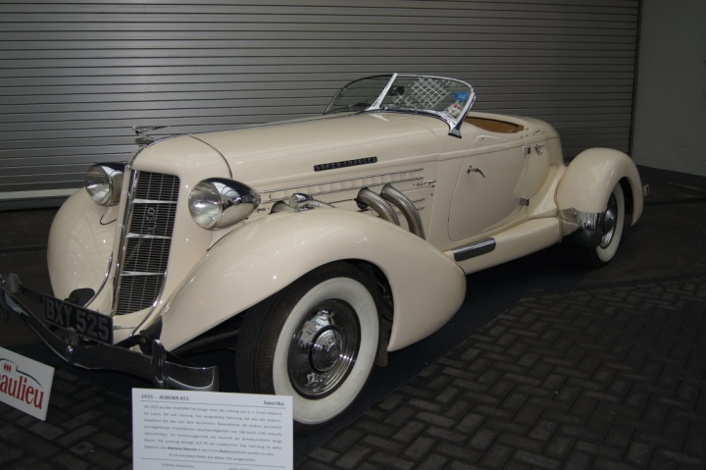

Ein Düsenberg 1934 mehr als Top
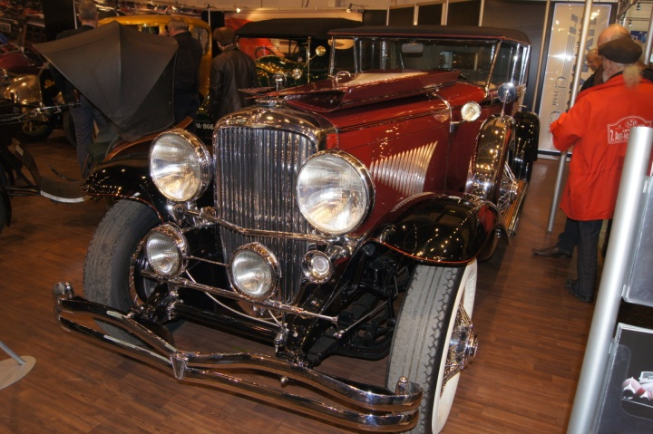
Ein Auburn 1935 Topzustand

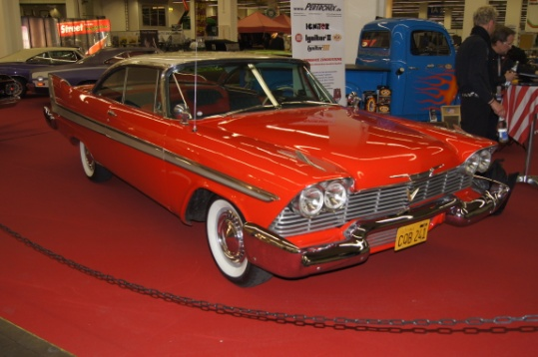
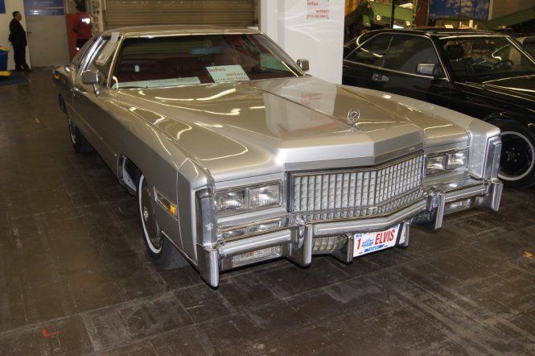

Plymouth Belvedere

Cadillac Eldorado, der sogar Elvis gefahren haben sollte

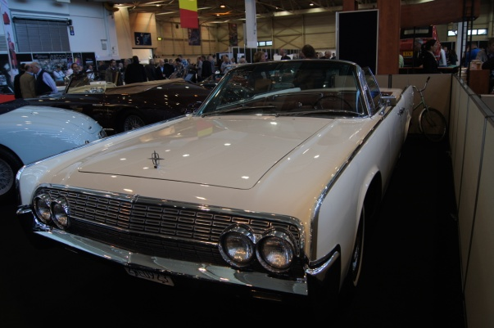
Siehe da, ein Lincoln Continental Cabrio 1962
in einem Topzustand für 39‘000.00 Euro.

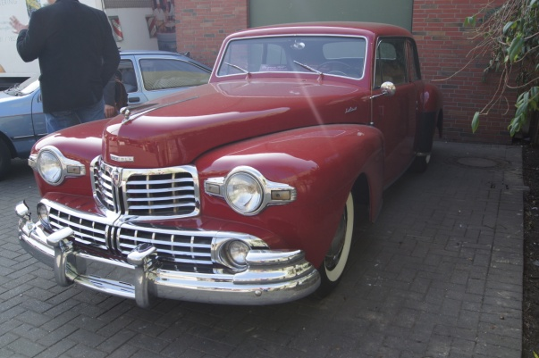

Ein Lincoln 1948 Coupé, was auch selten
anzutreffen ist.

Nach vielen Hallenkilometern und Cola für den Durst neigte sich der Tag dem Ende zu.
Wir beschlossen die Messe mit den vielen Eindrücken und Unterlagen zu verlassen. Um 17.00 Uhr holte uns Dieter beim Hotel ab. Er schlug uns vor eine kleine Fahrt durch das alte Essen und zu machen und uns Orte zu zeigen, wo man nicht gerade immer hinkommt. Sowas liessen wir uns natürlich nicht nehmen. Vor allem, da sich doch noch die Sonne zeigte.
Die Fahrt ging über die Ruhrallee, die ein erstaunliches Gefälle aufwies, wo wir einen grossen Weitblick ins Land bekamen. Wir wussten gar nicht wie hügelig und vor allem wie gross Essen ist. Hie und da machte er einen kurzen Halt, wo Dieter uns die Weitsicht erklärte. Weiter ging es durch die Altstadt.
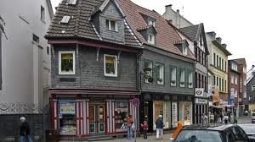
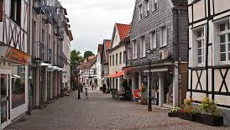

Yvan und ich staunten nur, wie schön und romantisch dieser alte Stadtteil war. Essen war uns immer mit viel Industrie, ungepflegten Häusern in Erinnerung, doch dieser alte Stadtteil mit den vielen Läden und romantischen Häuserzeilen faszinierte uns. Die Fahrt ging weiter zum Hügel der Reichen. Die Häuser konnte man zum Teil hinter den grossen, dichten Gärten gar nicht richtig erkennen. Eines grosszügiger als das andere. Ein Staunen. Natürlich auch die Aussicht ins Weite und dahinter der Wald. Weiter ging die Fahrt zur „Margarethenhöhe“. Hier oben wurde Mitte letzten Jahrhunderts eine architektonische Einheitssiedlung erstellt. Mehrere Gruppenhäuser, die zwar identisch sind, jedoch mit kleineren Abweichungen an der Fassadengestaltung eine andere Wirkung hatten. Diese damals kostengünstige Lösung diente dem einfachen Volk, welche auch von einer Stiftung, der „Margarethen-Stiftung“ geführt wurde. Heute gibt es sogar eine Grundschule und mehrere Kindergärten.

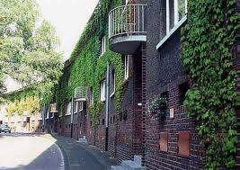
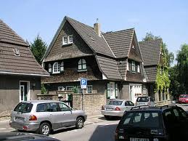

Wir kamen uns wie in einem Labyrinth vor, als Dieter uns zwischen den vielen, kleinen Strassen durch die Häuserzeilen führte. Wirklich erstaunlich, was wir da antrafen. Unser Ziel war das Restaurant Hülsmannshof, welches ein charmanter, gediegener Hof ist, der kurz vor 2000 renoviert wurde. Gemütlich verköstigten wir uns in dem schönen Riegelhaus bis tief in die Nacht. Natürlich hatten wir heisse Diskusionen über Lincoln. Die vielen Erlebnisse und die kleinen Tücken an den Autos. Zu später Stunde führte uns Dieter wieder zurück in unser Hotel.

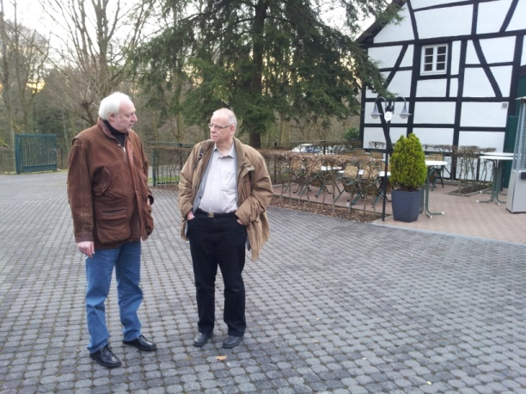
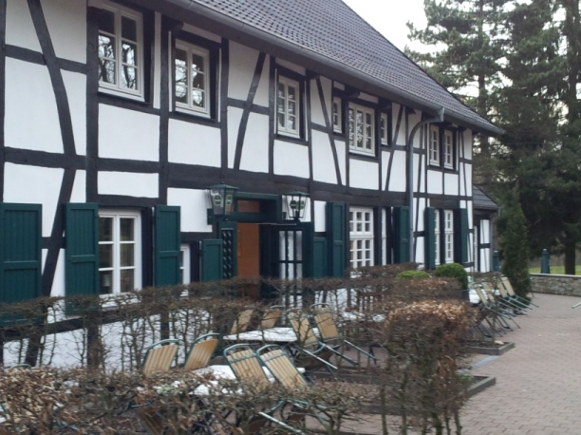

Dieter und Yvan beim Fachsimpeln

Am nächsten Morgen, nachdem wir einige Runden im Hallenbad schwammen, konnten wir uns am reichhaltigen Frühstücksbuffet stärken. Kurz darauf trafen wir uns mit Rainer Schmitz. Die Tatsache, dass es heute den ganzen Tag regnen würde, störte uns nicht. Unser Ziel war ja Emmerich, wo die bekannte RD Classics zu finden ist. Dieser Autohändler bietet US-Cars an, die preislich in einem vernünftigen Rahmen sind. Es hatte auch Modelle, die ich selber noch nie gesehen hatte. Der Prospekt zeigt immer alles professionell, was wir heute testen wollen. Heute wollen wir mal vor Ort sehen, was für die Preise geboten wird.
Auch Rainer war noch nie dort und fand die Idee von mir super. Er bot uns an, mit ihm zusammen den Tag zu verbringen. Es war doch noch ein rechtes Stück Fahrt, bis wir kurz vor der holländischen Grenze beim grossen Verkaufsraum RD Classics parken konnten. Nun waren wir ja gespannt, was wir antreffen würden. Die vordere Showhalle, wo die Autos auf den schwarz-weissen Karee-Platten standen, waren Edelstücke. Hier standen Autos, einer traumhafter als das andere. Teils im extremguten Zustand. Uns fiel auch auf, wie gepflegt die die Innenausstattungen waren. Man muss ganz klar sagen. Die Preise entsprechen dem Zustand der Autos.
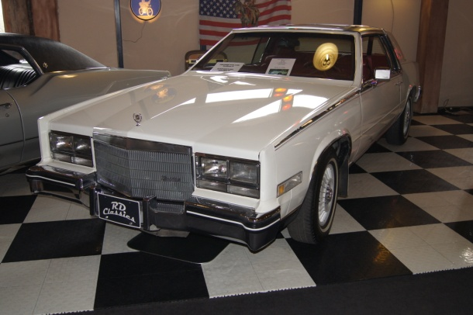
Cadillac Eldorado Biarritz aus den anfangs 80ern

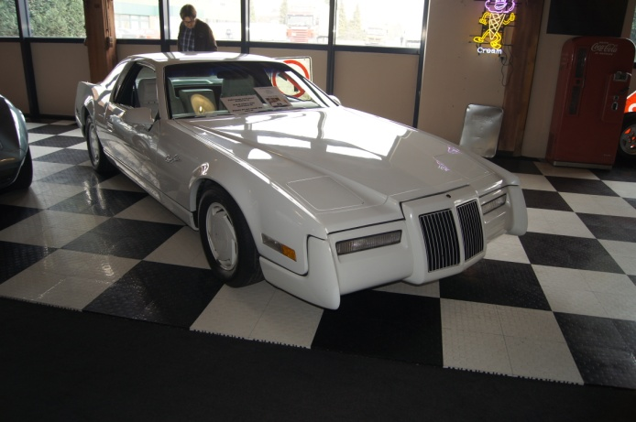
Zimmer

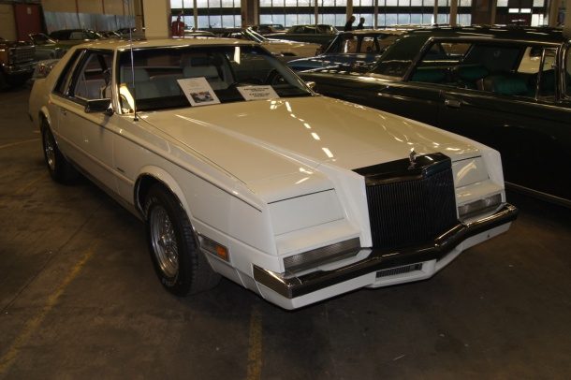
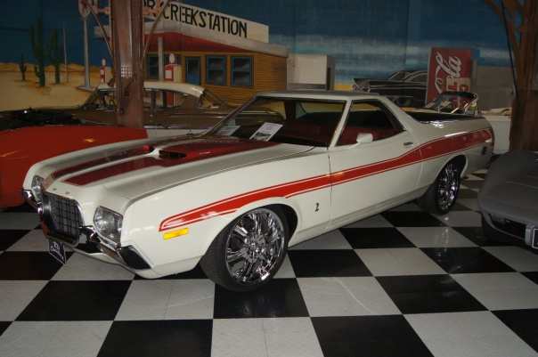

Chrysler Imperial 82
Ford Torinio 72 Ranchero

Ich hatte noch nie im Leben ein Auto Namens Zimmer gesehen, nur gehört. Noch dazu in diesem Superzustand. Man konnte sich kaum sattsehen. Im Obergeschoss standen ebenfalls weitere schöne Exemplare. Hinten in einer sehr grossen Halle bleibt wohl jedem, im ersten Augenblick, die Luft weg.
Da standen Autos jeder Marke aus den USA, ab Ende 60er bis Mitte 80er. Verschiedene Modelle, die auf Schweizer Strassen nie zu finden sind.
Lincolns hatte es diverse. Hier hatte es etliche, die da und dort noch Arbeit brauchten, aber wenn man den Preis ansah, war dieser gerecht.
Mark-Modelle hatte es ab dem III bis zum VI, diverse Town Car und der seltene Continental um die 1980/82. Verschiedene Ausführungsvarianten standen auch noch zur Verfügung. Hier hatte man schon etwas die Qual der Wahl.
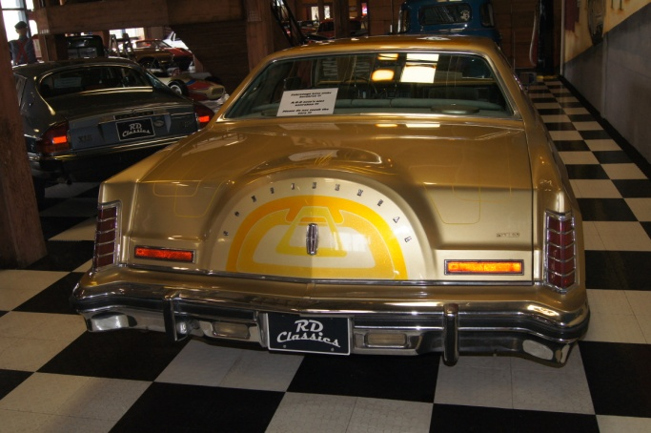
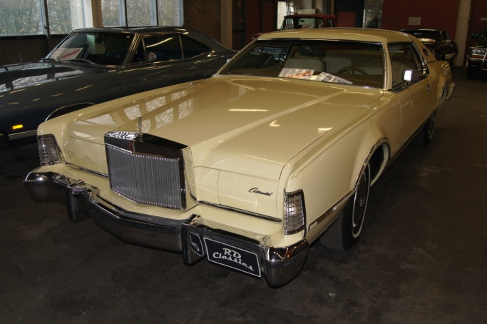
Lincoln Mark IV 1973/74 Lincoln Continental Mark V 1977/79

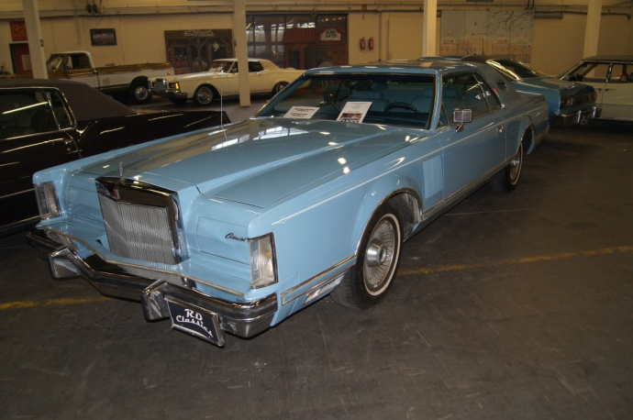
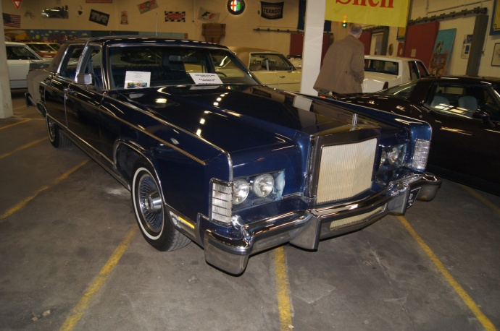
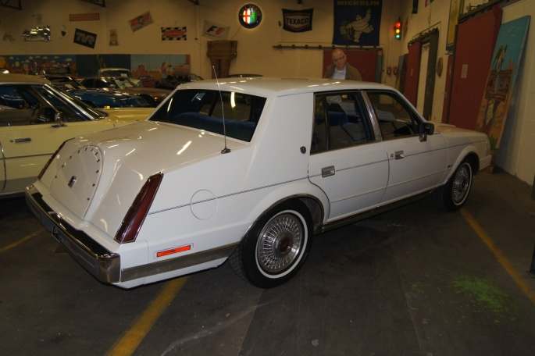
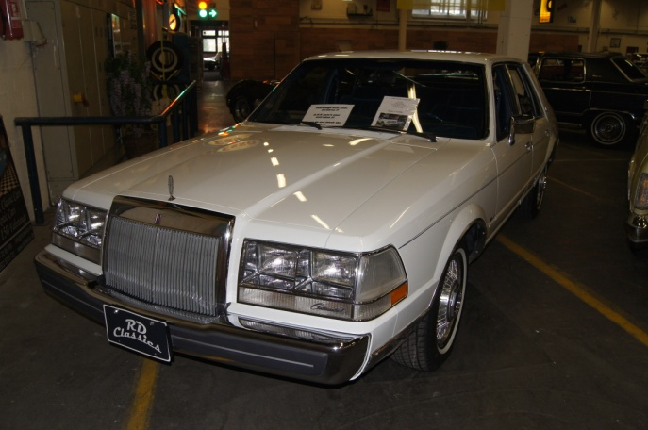
Lincoln Continental Mark V 1977/79 Lincoln Town Car 1979

Lincoln Continental 1981/82

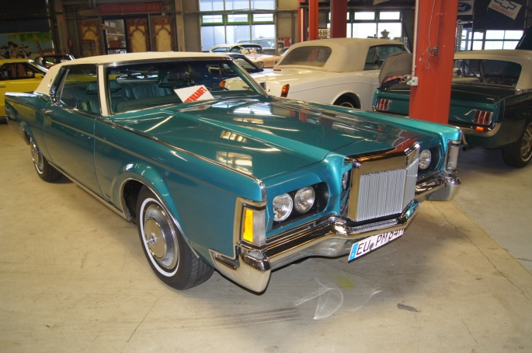
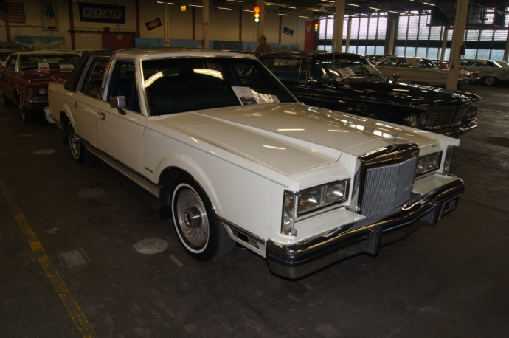

Lincoln Continental Mark III 1969/70 Lincoln Town Car 1980/81
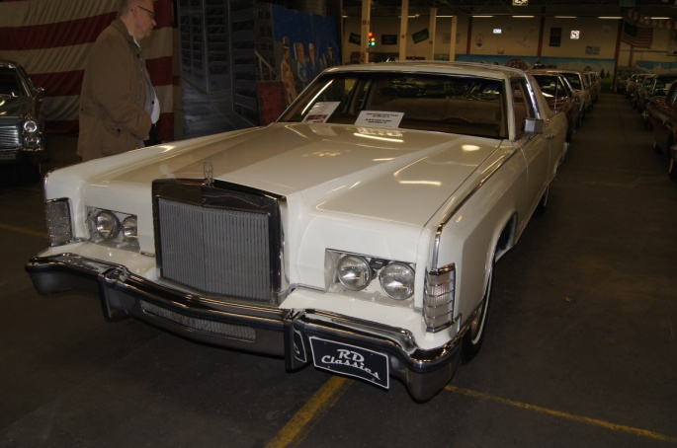
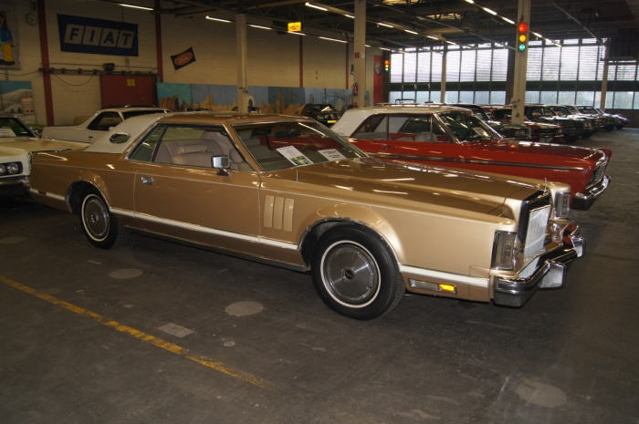

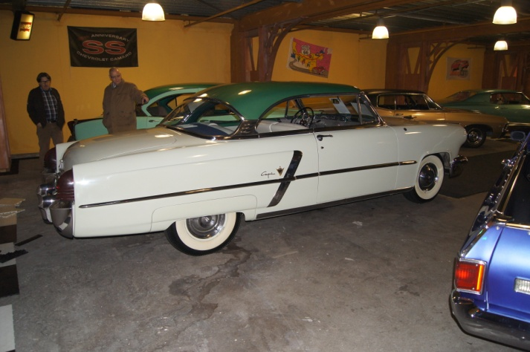
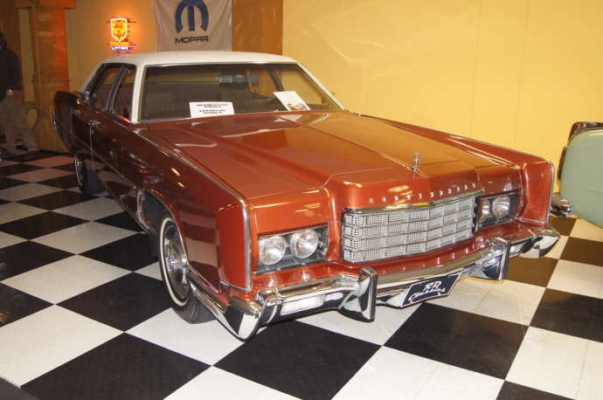
Lincoln Town Car 1978 Lincoln Continental Mark V 1977/79

Lincoln Town Car 1973 Lincoln Capri

Mit vielen Eindrücken verliessen wir die grossen Verkaufsräume und fuhren wieder zurück. Auch Rainer war total begeistert, was da zum Kauf angeboten wurde. Wir fuhren wieder zurück nach Essen und er schlug uns ein Restaurant Drago „Zornige Ameise“ vor, wo wir einkehrten. Ein sehr, idyllisches Restaurant am Stadtrand. Gemütlich genossen wir das verspätete Mittagessen. Reiner schlug vor, uns nach Düsseldorf zu fahren um uns noch die Classic Remise zu zeigen. Wir genossen die grosse Ausstellungshalle, die einmal in der früheren Zeit ein Dampflokschuppen mit einer Drehscheibe war. In dem schönen umgebauten Raum, wurden viele kleine Läden, Reparaturwerkstätte und ein Restaurant untergebracht. Auch waren dort Autos von Privatpersonen eingestellt, die hinter Glas bewundert werden konnten.
Auch von der Architektur her, wie Alt zu Neu miteinander verbunden wurden, war sehenswert. Einfach super.
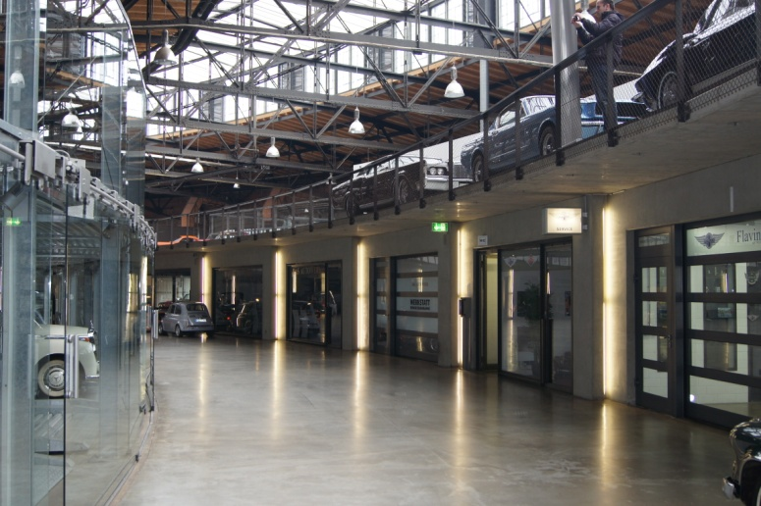
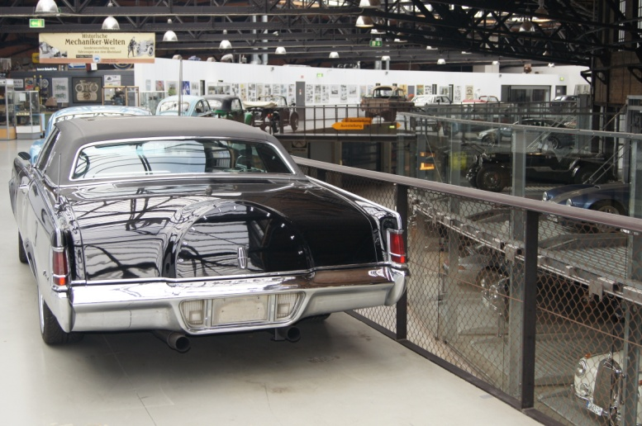
Lincoln Mark IV 1973

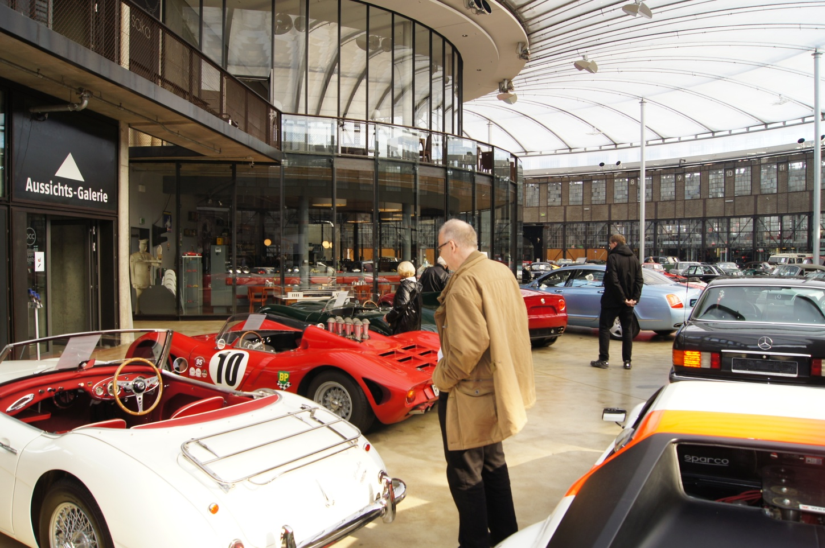

Es gab vieles zu sehen und die Zeit rannte davon. Jedem können wir diese Ausflugsziele sehr empfehlen. Rainer führte uns noch schnell zum Flughafen und freute sich mit uns über den tollen, erlebnisreichen Tag.
Nochmals wollen wir uns recht herzlich bei Dieter und Rainer für die Mühe und Zeit bedanken, die sie uns schenkten.

Christian Brodbeck
Präsident des LCCE (Lincoln & Continental Club Europa)

Bottmingen, 20. Dezember 2013

